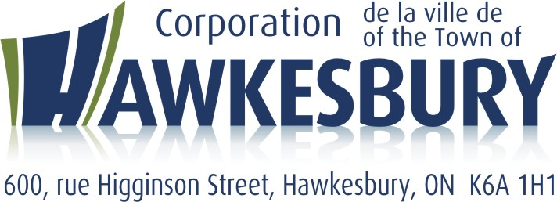

AVIS PUBLIC
RÉUNION DE CONSULTATION
BUDGET 2020

Le conseil municipal tiendra une réunion de consultation le mardi 15 octobre 2019 à 18 heures afin de recevoir les commentaires écrits et/ou verbaux quant aux budgets d’opération et de capital pour l’année 2020. Une période de dix minutes sera allouée par participant. Pour les présentations nécessitant plus de temps, vous devez soumettre une demande par écrit à la greffière avec la description du sujet à être présenté au plus tard à 16 heures le 10 octobre 2019.

Si le format de ce document est inadéquat, prière de communiquer avec le bureau de la greffière au (613) 632-0106 poste 2226 et la ville offrira, aux meilleures de ses capacités, l’assistance nécessaire.

PUBLIC NOTICE
PUBLIC CONSULTATION
2020 BUDGET

The Municipal Council will hold a public consultation meeting on Tuesday October 15, 2019 at 6:00 p.m. to receive written and/or verbal comments on the 2020 operation and capital budgets. Ten minutes will be allowed to each participant. For presentations requiring more time, please send a written request accompanied with a description of the topic to be presented to the Clerk before 4:00 p.m. on October 10, 2019.

If the format of this document is inadequate, please contact the Clerk’s office at (613) 632-0106 extension 2226 and the municipality will provide, to the best of its abilities, the required assistance.

Christine Groulx
Greffière / Clerk
Poste / Extension 2226

